一○九學年度第二學期生活第四冊主題六評量試題
國小 年 班 座號 姓名

一、對的畫，錯的打：每題
4分，共40分
( ○ ) ⒈ 可以從照片了解自己的長相有沒有改變。
( ╳ ) ⒉ 今年的身高比去年高，表示我沒有長大。
( ╳ ) ⒊ 因為長大了，所以可以叫同學幫自己寫作業。
( ○ ) ⒋ 透過生活照片可以發現大家這兩年的改變。
( ╳ ) ⒌ 舉辦成長的成果展時，如果喜歡同學的作品，可以直接帶回家。
( ╳ ) ⒍ 三年級一週只上半天課的時間會比一、二年級多。
( ○ ) ⒎ 訪問學長、學姐時，要注意禮貌。
( ○ ) ⒏ 舉辦成果發表會前，要先做好規劃。
( ╳ ) ⒐ 升上三年級之後，生活課程會變更難了。
( ○ ) ⒑ 三年級的課程比二年級多，科任老師也比較多。
二、選出正確答案的號碼：每題4分，共12分
( ② ) ⒈ 從一年級到現在，哪一項改變是合理的呢？（認識的字會變少美勞作品做得更好忘記怎麼拿湯匙喝湯）。
( ② ) ⒉ 同間學校，升上三年級，下列哪項和二年級相同，不會改變？（放學時間上學時間學習科目）。
( ③ ) ⒊ 成長過程很珍貴，可以用哪種方法將成長過程保留下來？（整理成學習檔案拍照留下紀念以上都可以）。
三、下列哪些是「成長」的表現？請在（）裡打，不是的打：共24分
( ) ⒈ 字寫得更漂亮了。
( ) ⒉ 會把地板掃得很乾淨。
( ) ⒊ 外套不穿時，會把外套摺好或掛在椅背上。
( ╳ ) ⒋ 貼東西時擠很多膠水，這樣可以貼得比較牢固。
( ) ⒌ 在學校吃完午餐會記得刷牙，不用老師提醒。
( ╳ ) ⒍ 吃完午餐，餐具請老師幫忙洗乾淨。
四、準備成果發表會時，下列哪些做法是適當的？請在□中打，不適當的打：每答4分，共24分
趴著睡覺

製作邀請卡
ˇ

╳

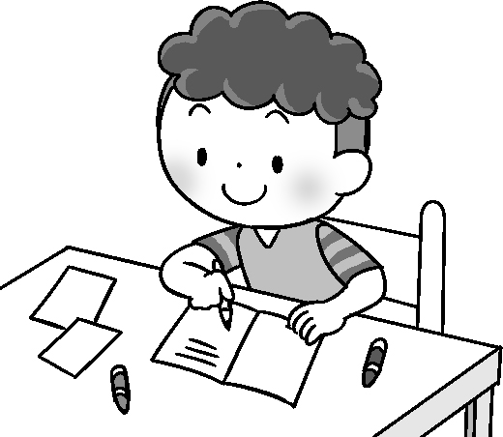
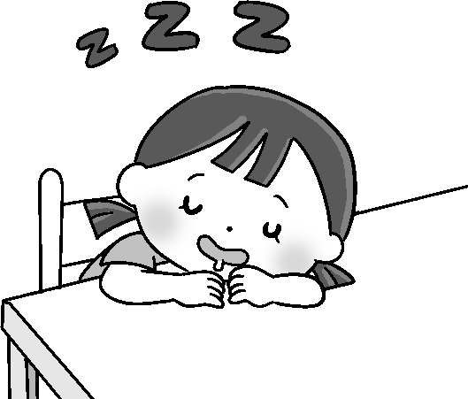

收集美勞作品
跑去盪秋千
ˇ
╳
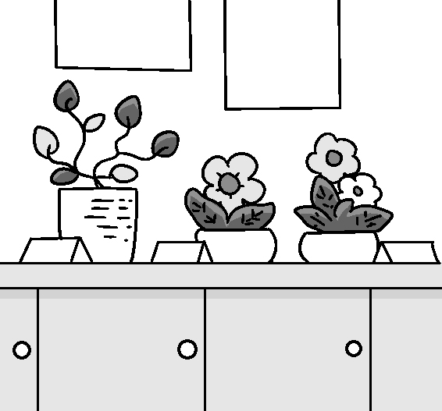
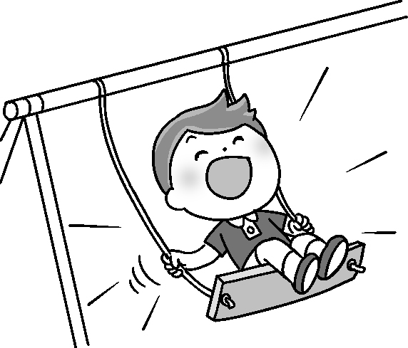

練習樂器
練習唱歌
ˇ

ˇ

